BÁO CÁO TIẾN ĐỘ THỰC HIỆN ĐỒ ÁN TỐT NGHIỆP
(Báo cáo sau 4 tuần làm việc)
Sinh viên thực hiện: Lê Ngọc Đức
Lớp: K67M-AT
Tên đề tài: Thiết kế bộ điều khiển MPC thích nghi với trọng tải biến thiên trên UAV cho vi điều khiển.
Thời gian báo cáo: Tuần 4
- TÌM HIỂU LÝ THUYẾT
- Tiny MPC:
Điều khiển dự báo theo mô hình (MPC) là một phương pháp điều khiển tối ưu rất mạnh mẽ, cho phép hệ thống đáp ứng động lực học nhanh và chủ động xử lý các ràng buộc phức tạp về trạng thái cũng như đầu vào (ví dụ: giới hạn công suất động cơ, góc nghiêng hay né vật cản). Tuy nhiên, ứng dụng thực tế của MPC trên các vi điều khiển (MCU) nhúng nhỏ gọn trước đây gặp rào cản rất lớn do thuật toán đòi hỏi khối lượng tính toán khổng lồ và dung lượng bộ nhớ lớn. Các MCU 32-bit phổ biến trên robot nhỏ (như STM32F4, RP2040) có dung lượng RAM, Flash và xung nhịp thấp hơn nhiều đơn vị so với CPU/GPU trên robot cỡ lớn. Các bộ giải quy hoạch vuông (QP) nhúng hiện nay như OSQP hay CVXGEN không tận dụng hết cấu trúc đặc thù của bài toán MPC, dẫn đến việc dễ vượt quá giới hạn bộ nhớ RAM hoặc không thể chạy thời gian thực trên MCU.
TinyMPC nổi bật và đáng nghiên cứu nhờ các ưu điểm đột phá sau:
- Loại bỏ hoàn toàn phép đảo ma trận trực tuyến (Matrix-Inversion Free): TinyMPC kết hợp thuật toán ADMM (Alternating Direction Method of Multipliers) với giải pháp LQR dạng đóng của bài toán LQR vô hạn bước (infinite-horizon LQR). Bằng cách tính toán trước (pre-compute) và lưu đệm (cache) ma trận phản hồi $K_{∞}$, ma trận Hessian $P_{∞}$ cùng các ma trận phân tích $C_{1}, C_{2}$offline, các bước cập nhật sơ cấp (primal update) online chỉ cần thực hiện phép nhân ma trận - vectơ đơn giản. Điều này giúp loại bỏ hoàn toàn các phép phân tích hay đảo ma trận trực tuyến tốn kém.
- Tốc độ tính toán vượt trội: So với bộ giải OSQP chuẩn hiện nay, TinyMPC đạt tốc độ giải nhanh hơn gần 8 đến 8.85 lần. Khi mở rộng sang các bài toán ràng buộc nón (Conic-TinyMPC), thuật toán đạt tốc độ trung bình nhanh hơn 13.8 lần so với SCS và 142.7 lần so với ECOS.
- Dung lượng bộ nhớ cực kỳ nhỏ gọn:
  - Trong thử nghiệm benchmark trên MCU Teensy 4.1 (RAM 512 kB), với bài toán n=32 trạng thái, OSQP bị tràn bộ nhớ RAM ngay từ n=16, trong khi TinyMPC chỉ tiêu tốn khoảng 400 kB RAM ở n=32.
  - Trên chip STM32F405 (RAM 192 kB, Flash 1 MB) của drone Crazyflie 2.1, bộ giải OSQP hoàn toàn không thể cài đặt do thiếu bộ nhớ. Trong khi đó, TinyMPC chạy mượt mà ở tần số lên tới 500 Hz với thời gian giải dưới 2 ms mỗi chu kỳ.
- Khả năng thực thi thực tế xuất sắc trên UAV nhúng:
  - Bám quỹ đạo số 8 tốc độ cao: Cho phép drone đạt vận tốc 1.5 m/s và góc nghiêng ${20}^{0}$ mà vẫn giữ ổn định, trong khi các bộ điều khiển kinh điển (Mellinger, Brescianini) bị mất kiểm soát và rơi.
  - Khôi phục trạng thái từ góc lệch cực đại: Giúp UAV khôi phục an toàn khi bị thả ngửa ở góc lệch ${90}^{0}$ mà không vi phạm giới hạn lực đẩy động cơ (PWM).
  - Tránh vật cản động thời gian thực: Nhờ tốc độ tính toán cao, TinyMPC cho phép tái tuyến tính hóa các ràng buộc hình cầu/mặt phẳng ở mỗi bước thời gian để né gậy đang di chuyển linh hoạt.
- Thành tựu và cộng đồng phát triển: TinyMPC đã xuất sắc giành giải thưởng Best Paper Award in Automation tại hội nghị hàng đầu thế giới IEEE ICRA 2024 và cung cấp mã nguồn mở C++ cùng các giao diện Python, MATLAB, Julia.
- Công cụ mô phỏng
    - MuJoCo — Advanced Physics Simulation
MuJoCo (Multi-Joint dynamics with Contact) là physics engine chuyên dụng cho robot, phát triển bởi DeepMind/Google, nổi bật với tốc độ mô phỏng rigid-body cực nhanh và độ chính xác cao trong xử lý tiếp xúc (contact dynamics).
Lợi thế cho mô phỏng drone:
- Tốc độ mô phỏng vượt trội — có thể chạy nhanh hơn thời gian thực hàng chục đến hàng trăm lần, rất hữu ích khi cần chạy hàng nghìn lần mô phỏng để test MPC ở nhiều điều kiện gió/nhiễu khác nhau, hoặc kết hợp Monte Carlo/tối ưu tham số.
- Mô hình động lực học đa vật thể chính xác — mô phỏng tốt cấu trúc cơ khí phức tạp (khung, cánh quạt, gimbal camera, cơ cấu gắp) với độ trung thực vật lý cao.
- Tích hợp Python/C++ mạnh — dễ nối với CasADi, acados, hoặc các thư viện giải QP để test thuật toán MPC bằng đúng ngôn ngữ sẽ triển khai thực tế sau này (giảm khoảng cách giữa sim và code thật).
- Hỗ trợ mô phỏng va chạm, địa hình, cảm biến ảo (depth camera, IMU noise model) — phù hợp nếu drone cần bay trong môi trường có vật cản hoặc cần huấn luyện policy học tăng cường kết hợp MPC (MPC-guided RL).
- Mã nguồn mở, miễn phí, cộng đồng robotics học thuật lớn — dễ tìm ví dụ, benchmark, tái sử dụng mô hình.
- Không phụ thuộc phần cứng cụ thể — kiểm chứng thuật toán độc lập với chip đích, tách biệt rõ "thuật toán đúng" và "thuật toán chạy được trên MCU".
Giới hạn cần lưu ý: MuJoCo không có sẵn mô hình khí động lực học cánh quạt/aerodynamics chi tiết như Fossen (cho tàu ngầm) — với drone bay trong không khí thì đơn giản hơn (chủ yếu lực đẩy + drag), nên đây không phải nhược điểm lớn như với AUV.
    - MATLAB + STM32CubeMX (CMake workflow)
MathWorks cung cấp Embedded Coder Support Package for STMicroelectronics STM32 Processors, tích hợp trực tiếp với STM32CubeMX để cấu hình ngoại vi (GPIO, timer, ADC, PWM, I2C/SPI) và sinh project build bằng CMake, sau đó nạp thẳng xuống board qua ST-Link. Gói hỗ trợ này cho phép tự động build và triển khai code được tối ưu cho vi xử lý STM32, đồng thời sử dụng thư viện khối cho ngoại vi và I/O tích hợp với STM32CubeMX.
Lợi thế cho triển khai drone trên STM32F411E-DISCO:
- Sinh code C tự động từ mô hình Simulink — viết thuật toán điều khiển (PID, MPC rút gọn, EKF) bằng khối Simulink rồi generate ra C code chuẩn production, giảm sai sót khi tự tay chuyển từ MATLAB sang C.
- Có sẵn bộ lập lịch thời gian thực (real-time scheduler), hỗ trợ external mode để tinh chỉnh tham số và ghi log trực tiếp khi board đang chạy, cùng khả năng kiểm thử Processor-in-the-Loop (PIL) kèm profiling thời gian thực thi. — cực kỳ quan trọng để đo WCET của thuật toán trên F411 trước khi tin tưởng đưa lên bay thật.
- Sinh code tối ưu cho vi xử lý, bao gồm hỗ trợ CMSIS-DSP — tận dụng được FPU và tập lệnh DSP của Cortex-M4 trên F411, giúp các phép tính ma trận (cần cho MPC/EKF) chạy nhanh hơn đáng kể so với code C viết tay không tối ưu.
- Tích hợp với STM32CubeMX để cấu hình ngoại vi, cho phép tạo project build bằng CMake và nạp code đã sinh trực tiếp xuống MCU STM32 chỉ với một thao tác — rút ngắn đáng kể chu trình "sửa thuật toán → build → nạp → test thật" so với việc tự viết Makefile/CMakeLists thủ công.
- Truy vết được từ mô hình toán học đến code chạy thật — vì cùng một mô hình Simulink dùng để thiết kế/kiểm chứng MPC (MPC Toolbox) cũng chính là mô hình sinh ra code nhúng, giảm rủi ro "thuật toán đúng trên PC nhưng sai khi lên MCU" thường gặp khi phải tự chuyển đổi ngôn ngữ.
- Phù hợp trực tiếp với STM32F411E-DISCO — dòng STM32F4xx được hỗ trợ trong workflow STM32CubeMX của Embedded Coder, phù hợp cho việc sinh code sản xuất dùng trong triển khai số lượng lớn, tức là quy trình này không chỉ dùng để test mà có thể trực tiếp tái sử dụng cho drone thật.
- Xây dựng mô hình động học drone trên Mujoco
Thông số của phần cứng:
Table 1 Bảng thông số phần cứng mô phỏng
STT | Tên linh kiện | Kích thước
1 | Khung MK4 | Kích thước khung 200 x 165 x 30 mm  K/c 2 động cơ theo đường chéo 260 mm  Trọng lượng 102g+
2 | Cánh quạt - 3 cánh | Bán kính 65 mm
3 | Motor | Lực đẩy tối đa 10N
Một số hình ảnh:
Hình 1 Kết quả mô phỏng nhìn từ trên xuống

Hình 2 Kết quả mô phỏng nhìn từ bên cạnh

Hình 3 Kết quả mô phỏng nhìn từ dưới lên
File code chương trình Mujoco:
- Code khởi tạo tên chương trình, thời gian mỗi vòng lặp mô phỏng, trọng lực mô phỏng, đơn vị đo độ:
<mujoco model="quadcopter">
<compiler angle="degree" autolimits="true"/>
<option timestep="0.002" gravity="0 0 -9.81" density="1.225" viscosity="1.8e-5" integrator="RK4"/>
- Khởi tạo kích thước, màu sắc, hoa văn của nền mô phỏng; khởi tạo màu cho 2 loại động cơ quay cùng chiều đồng hồ (CW), và ngược chiều đồng hồ (CCW):
<asset>
<texture type="skybox" builtin="gradient" rgb1="0.3 0.5 0.7" rgb2="0 0 0" width="512" height="512"/>
<texture name="grid" type="2d" builtin="checker" rgb1="0.1 0.2 0.3" rgb2="0.2 0.3 0.4" width="300" height="300"/>
<material name="grid" texture="grid" texrepeat="10 10" reflectance="0.2"/>
<material name="body_mat" rgba="0.15 0.15 0.2 1"/>
<material name="arm_mat" rgba="0.6 0.6 0.6 1"/>
<material name="cw_mat" rgba="0.85 0.15 0.15 0.9"/>
<material name="ccw_mat" rgba="0.15 0.45 0.85 0.9"/>
</asset>
- Khởi tạo thông số cho khối vi điều khiển + cảm biến, cánh tay, động cơ và cánh quạt của drone:
<default>
<default class="arm">
<geom type="capsule" size="0.012" material="arm_mat" mass="0.2"/>
</default>
<default class="rotor">
<geom type="cylinder" size="0.065 0.004" mass="0.012" contype="0" conaffinity="0"/>
</default>
<default class="motor">
<motor ctrlrange="0 10.0" ctrllimited="true"/>
</default>
</default>

<worldbody>
<light pos="0 0 6" dir="0 0 -1" diffuse="0.9 0.9 0.9"/>
<geom name="floor" type="plane" size="15 15 0.1" material="grid"/>

<body name="quad" pos="0 0 1">
<freejoint name="root"/>
<inertial pos="0 0 0" mass="0.5" diaginertia="0.0023 0.0023 0.004"/>

<geom name="core" type="box" size="0.015 0.07 0.015" material="body_mat"/>
<site name="imu" pos="0 0 0" size="0.005"/>
<camera name="chase" pos="-0.8 0 0.4" xyaxes="0 -1 0 0.4 0 1" mode="track"/>
- Khởi tạo mô hình 4 cánh tay drone:
<!-- arms: layout, motor 1 front-right (CCW), 2 back-left (CCW), 3 front-left (CW), 4 back-right (CW) -->
<geom class="arm" fromto="0 0 0 0.1 0.0825 0"/>
<geom class="arm" fromto="0 0 0 -0.1 -0.0825 0"/>
<geom class="arm" fromto="0 0 0 -0.1 0.0825 0"/>
<geom class="arm" fromto="0 0 0 0.1 -0.0825 0"/>
- Khởi tạo mô hình 4 motor:
<site name="motor1" pos="0.1 0.0825 0.01" size="0.01"/>
<site name="motor2" pos="-0.1 -0.0825 0.01" size="0.01"/>
<site name="motor3" pos="-0.1 0.0825 0.01" size="0.01"/>
<site name="motor4" pos="0.1 -0.0825 0.01" size="0.01"/>
- Khởi tạo mô hình 4 cánh quạt:
<geom class="rotor" pos="0.1 0.0825 0.015" material="ccw_mat"/>
<geom class="rotor" pos="-0.1 -0.0825 0.015" material="ccw_mat"/>
<geom class="rotor" pos="-0.1 0.0825 0.015" material="cw_mat"/>
<geom class="rotor" pos="0.1 -0.0825 0.015" material="cw_mat"/>
</body>
</worldbody>
- Khởi tạo bộ điều khiển lực nâng của các cánh quạt:
<actuator>
<!-- gear = [Fx Fy Fz Tx Ty Tz] in the site frame; Fz = thrust, Tz = reaction yaw torque -->
<motor class="motor" name="thrust1" site="motor1" gear="0 0 1 0 0 0.0165"/>
<motor class="motor" name="thrust2" site="motor2" gear="0 0 1 0 0 0.0165"/>
<motor class="motor" name="thrust3" site="motor3" gear="0 0 1 0 0 -0.0165"/>
<motor class="motor" name="thrust4" site="motor4" gear="0 0 1 0 0 -0.0165"/>
</actuator>
- Khởi tạo các cảm biến
<sensor>
<gyro name="gyro" site="imu"/>
<accelerometer name="accel" site="imu"/>
<framequat name="orientation" objtype="site" objname="imu"/>
<framepos name="position" objtype="site" objname="imu"/>
<framelinvel name="velocity" objtype="site" objname="imu"/>
</sensor>
</mujoco>
- Xây dựng mô hình MPC trên vi điều khiển STM32F411E-DISCO trên MATLAB
Thư viện Embedded Coder Support Package for STMicroelectronics STM32 Processors trên Matlab cung cấp công cụ mô phỏng cho các đầu vào tương ứng với các chân PIN trên vi điều khiển STM32 trải dài trên các phiên bản của STM32.
Trong thực tiễn em sử dụng bo mạch STM32F411E-DISCO nên em sẽ lựa chọn module mô phỏng là các cổng đầu vào/ ra của vi điều khiển STM324xx Based Boards gồm có những khối sau:
Table 2 Bảng khối đầu vào/ ra của STM32F4xx trên Matlab
STT | Tên khối | Công dụng | Hình ảnh
1 | Analog to Digital Converter | Chuyển đổi tín hiệu dạng tương tự sang dạng số | 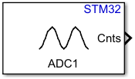
2 | Digital to Analog Converter | Chuyển đổi tín hiệu số sang tín hiệu tương tự | 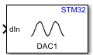
3 | CORDIC co-processor |  | 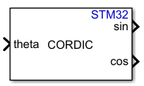
4 | Digital Port Read | Kênh đọc tín hiệu dạng số | 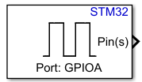
5 | Digital Port Write | Kênh đầu ra tín hiệu dạng số | 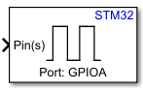
6 | SPI Transmit | Kênh gửi tín hiệu chuẩn truyền thông SPI | 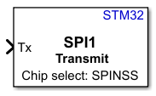
7 | SPI Receive | Kênh nhận tín hiệu chuẩn truyền thông SPI | 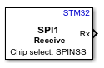
8 | Comparator | Bộ so sánh | 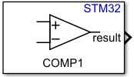
9 | Hardware Interrupt | Các chân PIN phục vụ chương trình ngắt trên vi điều khiển | 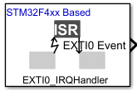
10 | UART/USART Read | Kênh đọc chuẩn truyền thông UART | 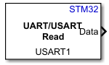
11 | UART/USART Write | Kênh đầu ra chuẩn truyền thông UART | 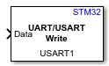
12 | Timer Capture | Xuất giá trị của thanh ghi ghi nhận/so sánh (capture/compare register) thuộc mô-đun timer và kênh đã chọn khi được cấu hình ở chế độ đầu vào (input mode) | 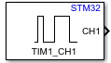
13 | PWM Output | Kênh đầu ra PWM | 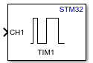
14 | I2S Mic In | Cấu hình ngoại vi I2Sx/SPIx để xuất luồng dữ liệu thu được từ micro kết nối tương ứng | 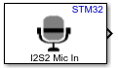
15 | I2S Audio Out | Cấu hình ngoại vi I2Sx/SPIx để xuất luồng dữ liệu ra môi trường ngoài từ thiết bị loa kết nối tương ứng | 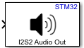
16 | FDCAN Read | Kênh đọc dữ liệu từ CAN FD Bus | 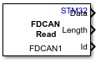
17 | FDCAN Write | Kênh đầu ra dữ liệu từ CAN FD Bus | 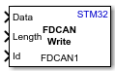
18 | Encoder | Bộ đếm vòng động cơ | 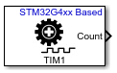
19 | High Resolution Timer | Tạo các xung với dạng sóng ra tùy chỉnh với module timer độ phân giải cao | 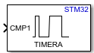
20 | I2C Controller Read | Kênh đọc đầu vào chuẩn truyên thông I2C | 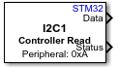
21 | I2C Controller Write | Kênh đầu ra chuẩn truyền thông I2C | 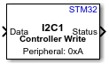
22 | Timer | Bộ đếm thời gian | 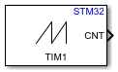
23 | SPI Controller Transfer | Đọc và viết dữ liệu SPI tới thiết bị ngoại vi | 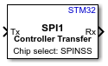
- Bài kiểm tra kiến thức bên lề
  - Đề bài
- Blink led trên mạch STM32F411E-DISCO sử dụng arm-none-gcc và CMake (không dùng CubeIDE)
- UART loopback gửi/ nhận struct 48 byte, có CRC16
  - Thưc hiện
    - Bước đầu chuẩn bị
- Để thực hiện 2 đề bài trên em sử dụng STM32CubeMX tạo dự án mới trên bo mạch STM32F4xx với bộ biên dịch CMake.
- Sau đó thực hiện việc setup trên các cửa sổ tương ứng:
- Pinout&Configuration: Setup các chân với đầu vào/ ra theo ý muốn (ngoại trừ các cổng mặc định của các cổng truyền thông)
- Clock Configuration: Cài đặt tần số quét và bộ chuyển mạch cho chip trên bo mạch
- Project Manager: Cài đặt thông tin liên quan đến file dự án như địa chỉ lưu, công cụ biên dịch…
- Tools: Lựa chọn công cụ biên dịch và ở đây em chọn CMake.
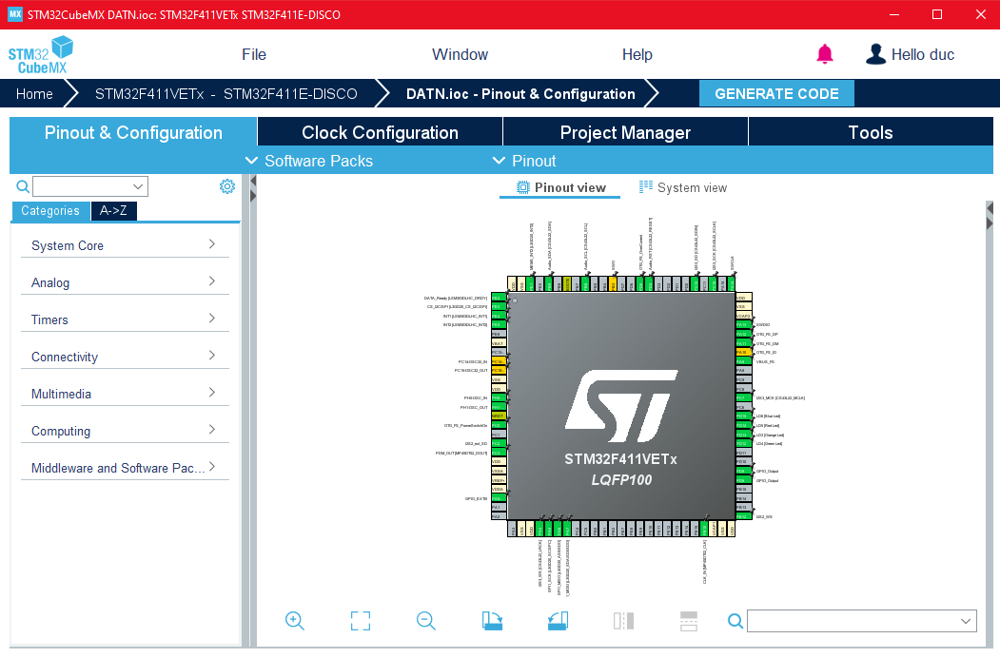
Hình 4 Trang chủ của dự án STM32
- Sau khi setup xong ta chọn generate code để ứng dụng tự động sinh code để nạp vào chip thay vì ta phải tự tay code.
- Tiếp theo mở Visual Studio Code => Mở tab Extensions => Tìm kiếm và tải STM32CubeIDE for Visual Studio Code nhằm mục đích tạo môi trường ghi chương trình kết nối máy tính với bo mạch STM32F411E-DISCO.
- Sau đó chọn mục Explorer và chọn file theo đường dẫn “<File đề tài>/Core/Scr/main.c”
- Khi ta lập trình trên bo mạch ta sẽ viết code trong hàm “int main(void)”
Sau khi setup xong ta bắt đầu giải từng đề
    - Giải bài toán
Với bài toán Blink led đoạn code thực thi như sau:
int main(void)
{
// Các hàm khởi tạo
HAL_Init();
SystemClock_Config();
PeriphCommonClock_Config();
MX_GPIO_Init();
MX_I2C1_Init();
MX_I2S2_Init();
MX_I2S3_Init();
MX_SPI1_Init();
MX_USB_HOST_Init();
// Hàm gán giá trị các led trên mạch về 0 để đảm bảo các led đã tắt
HAL_GPIO_WritePin(GPIOD, GPIO_PIN_12, 0);
HAL_GPIO_WritePin(GPIOD, GPIO_PIN_13, 0);
HAL_GPIO_WritePin(GPIOD, GPIO_PIN_14, 0);
HAL_GPIO_WritePin(GPIOD, GPIO_PIN_15, 0);
//Thực hiện việc bật tắt led luân phiên trong vòng lặp while
while (1)
{
MX_USB_HOST_Process();
HAL_GPIO_WritePin(GPIOD, GPIO_PIN_12, 1);
HAL_Delay(3000);
HAL_GPIO_WritePin(GPIOD, GPIO_PIN_12, 0);
HAL_Delay(3000);
HAL_GPIO_WritePin(GPIOD, GPIO_PIN_13, 1);
HAL_Delay(3000);
HAL_GPIO_WritePin(GPIOD, GPIO_PIN_13, 0);
HAL_Delay(3000);
HAL_GPIO_WritePin(GPIOD, GPIO_PIN_14, 1);
HAL_Delay(3000);
HAL_GPIO_WritePin(GPIOD, GPIO_PIN_14, 0);
HAL_Delay(3000);
HAL_GPIO_WritePin(GPIOD, GPIO_PIN_15, 1);
HAL_Delay(3000);
HAL_GPIO_WritePin(GPIOD, GPIO_PIN_15, 0);
HAL_Delay(3000);
}
}

Kết quả của bài toán như sau:

Hình 5 Video kết quả blink led
Với bài toán UART loopback ta sử dụng 2 bo mạch là STM32F411E-DISCO và Adruino giao tiếp qua cổng UART và chuỗi tín hiệu có dạng:
Table 3 Bảng cấu trúc gói dữ liệu
Byte 0 | Byte 1 | Byte 2 – 3 | Byte 4 – 5
Chuỗi bắt đầu | Câu lệnh | Tín hiệu | Mã CRC

Trong đó thuật toán tính CRC như sau:
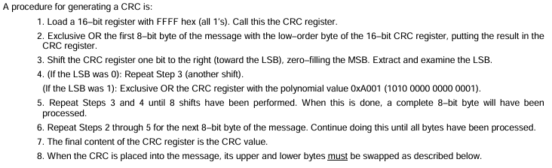
Khi thực thi thuật toán trên code ta được kết quả sau và dùng hàm này ở cả 2 bo mạch:
uint16_t crc16_ccitt(const uint8_t *data, uint16_t length)
{
uint16_t crc = 0xFFFF;
for (uint16_t i = 0; i < length; i++)
{
crc ^= (uint16_t)data[i] << 8;
for (uint8_t bit = 0; bit < 8; bit++)
{
if (crc & 0x8000) crc = (crc << 1) ^ 0x1021;
else crc <<= 1;
}
}
return crc;
}

Code trên STM32F411E-DISCO:
uint16_t crc16_ccitt(const uint8_t *data, uint16_t length)
{
uint16_t crc = 0xFFFF;
for (uint16_t i = 0; i < length; i++)
{
crc ^= (uint16_t)data[i] << 8;
for (uint8_t bit = 0; bit < 8; bit++)
{
if (crc & 0x8000) crc = (crc << 1) ^ 0x1021;
else crc <<= 1;
}
}
return crc;
}
#pragma pack(push, 1)
typedef struct {
uint8_t start;
uint8_t cmd;
uint16_t data;
uint16_t crc;
} Frame_t; // dung 6 byte, khong bi chen padding nho pragma pack
#pragma pack(pop)

void SendFrame(uint8_t cmd, uint16_t data)
{
Frame_t f;
f.start = 0xAA;
f.cmd = cmd;
f.data = data;
f.crc = crc16_ccitt((uint8_t*)&f, 4); // CRC tinh tren 4 byte dau
HAL_UART_Transmit(&huart1, (uint8_t*)&f, sizeof(f), 100);
}

uint8_t ReceiveAndCheck(Frame_t *out)
{
uint8_t rx[6];
if (HAL_UART_Receive(&huart1, rx, 6, 1000) != HAL_OK) return 0;

uint16_t crc_calc = crc16_ccitt(rx, 4);
uint16_t crc_recv = rx[4] | ((uint16_t)rx[5] << 8); // little-endian

if (rx[0] != 0xAA || crc_calc != crc_recv) return 0; // sai CRC hoac sai start byte

memcpy(out, rx, 6);
return 1;
}
while (1)
{
SendFrame(0x01, 1234);
Frame_t echoed;
if (ReceiveAndCheck(&echoed))
{
// loopback thanh cong, echoed.data phai == 1234
HAL_GPIO_TogglePin(GPIOD, LD4_Pin); // bao hieu thanh cong bang LED
}
HAL_Delay(1000);
}

Code trên Adruino:
uint16_t crc16_ccitt(const uint8_t *data, uint16_t length) {
uint16_t crc = 0xFFFF;
for (uint16_t i = 0; i < length; i++) {
crc ^= (uint16_t)data[i] << 8;
for (uint8_t bit = 0; bit < 8; bit++) {
if (crc & 0x8000) crc = (crc << 1) ^ 0x1021;
else crc <<= 1;
}
}
return crc;
}

void setup() {
Serial.begin(115200);
}

void loop() {
if (Serial.available() >= 6) {
uint8_t buf[6];
Serial.readBytes(buf, 6);

uint16_t crc_calc = crc16_ccitt(buf, 4);
uint16_t crc_recv = buf[4] | ((uint16_t)buf[5] << 8);

if (buf[0] == 0xAA && crc_calc == crc_recv) {
Serial.write(buf, 6); // hop le -> echo nguyen khung ve lai cho STM32
}
// neu sai CRC/start byte -> im lang, khong echo (STM32 se timeout)
}
}

Kết quả của bài toán chưa được kiểm chứng do em không đủ thời gian để hoàn thiện. Em sẽ cập nhật kết quả trong báo cáo của tuần sau ạ.
- TỔNG KẾT KẾT QUẢ
- Kết quả đạt được
- Tìm hiểu và sử dụng công cụ Mujoco để mô phỏng vật lý drone
- Tìm hiểu và sử dụng gói mô phỏng của STM32 trên matlab
- Thực hiện một số nhiệm vụ bên lề được giao
- Khó khăn gặp phải
- Chưa thể mô phỏng chính xác cân nặng và lực nâng của drone trên Mujoco vì mỗi module trên Mujoco là riêng biệt và có khối lượng riêng trong khi phần khung drone được thiết kế liền mạch và khó xác định cân nặng riêng.
- Những việc cần làm trong tuần sau
- Nghiên cứu và hoàn thiện mô phỏng trên Mujoco
- Bước đầu thực hiện nghiên cứu thuật toán trên STM32 trên Matlab

TÀI LIỆU THAM KHẢO
- Tổng quan dự án về TinyMPC: https://tinympc.org/
- Ví dụ thực tiễn của MPC: https://tinympc.org/get-started/examples/
- Phần cứng mini drone: https://www.bitcraze.io/products/crazyflie-2-1-plus/
- Cách tính mã CRC16: Specification and Implementation Guide for MODBUS over serial line

PHỤ LỤC HÌNH ẢNH & VIDEO
Hình 1 Kết quả mô phỏng nhìn từ trên xuống 4
Hình 2 Kết quả mô phỏng nhìn từ bên cạnh 4
Hình 3 Kết quả mô phỏng nhìn từ dưới lên 5
Hình 4 Trang chủ của dự án STM32 10
Hình 5 Video kết quả blink led 12

PHỤ LỤC BẢNG
Table 1 Bảng thông số phần cứng mô phỏng 3
Table 2 Bảng khối đầu vào/ ra của STM32F4xx trên Matlab 7
Table 3 Bảng cấu trúc gói dữ liệu 12

